Méthode d'analyse hiérarchique des procédés (AHP) :
La méthode d’analyse hiérarchique des procédés ou Analytic Hierarchy Process(AHP), a été
développée par Thomas Saaty en1980 (Saaty, 1980), à la Wharton School of Business de
l’Université de Pennsylvanie. Cette méthode se distingue des autres par sa façon de déterminer les poids des critères et des alternatives. En effet, tous les critères sont comparés deux à deux par comparaisons binaires de chaque niveau de la hiérarchie par rapport à l'objectif global de l'étude.

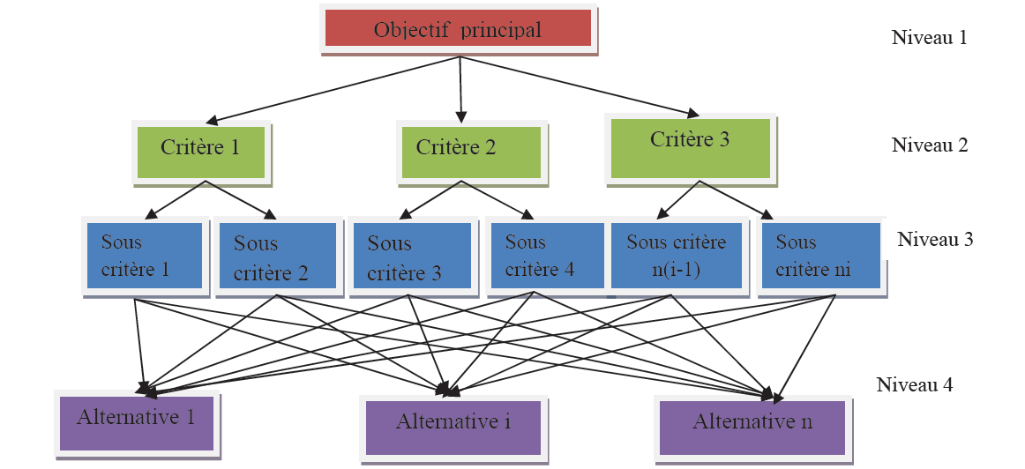

Matrice de comparaison

Quand un problème est structuré hiérarchiquement, une matrice de comparaison est mise en
place pour comparer l'importance relative des critères en respectant l'objectif premier inscrit auvniveau supérieur de l'arbre.
Pour comparer les critères, il faut se poser lavquestion: Dans quelle mesure l'un des critères possède-t-il l'avantage ou domine, influence,vsatisfait, profite, contribue-t-il d'avantage à la propriété par rapport à l’autre ?
Souvent, comparer les critères intangibles ou non quantifiables de type politique, social,
environnemental,…ect, représentent une tâche difficile. Saaty (1980) a proposé une échelle de
pondération pour les critères intangibles, il a utilisé des chiffres pour représenter l'importance
relative d'un critère par rapport à un autre en fonction de la priorité.

Le tableau donne l’échelle de mesure de la méthode AHP

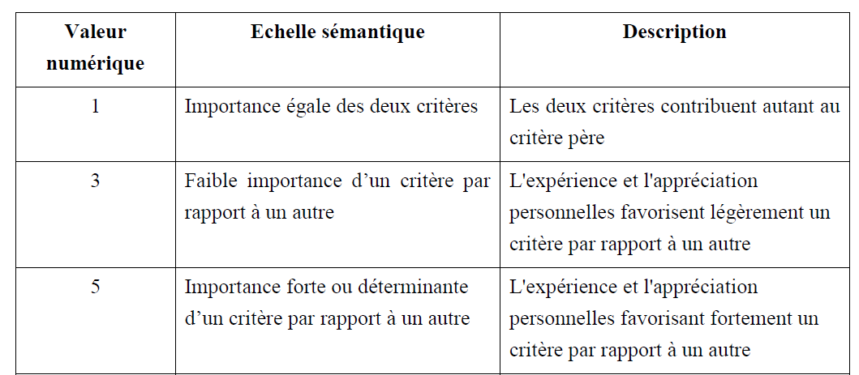
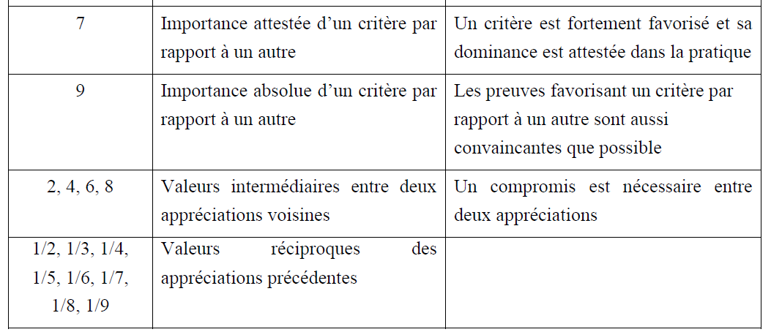

Les comparaisons par paire sont présentées dans une matrice carrée, réciproque, de dimension
(n×n ) est le nombre de critères.

La comparaison d’un critère avec lui-même donne l’unité :

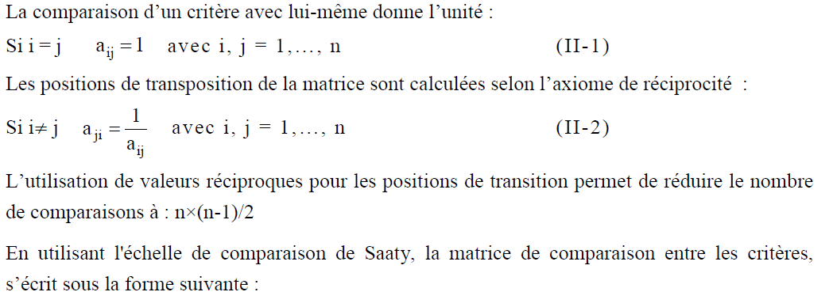
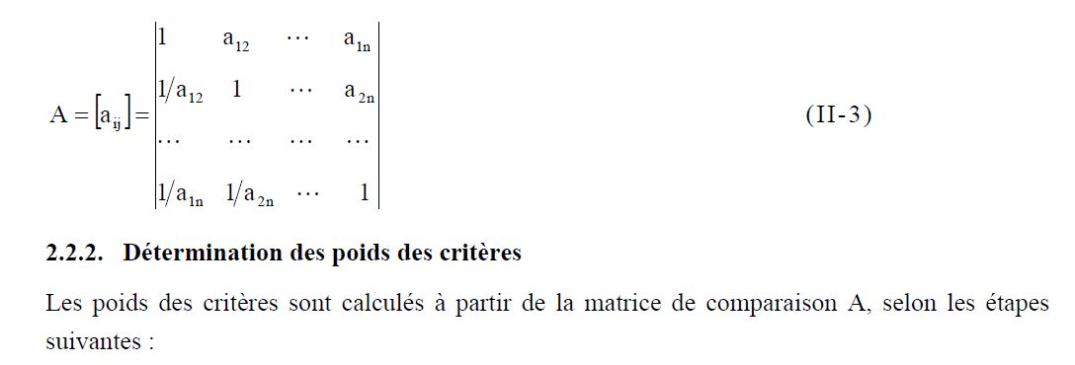
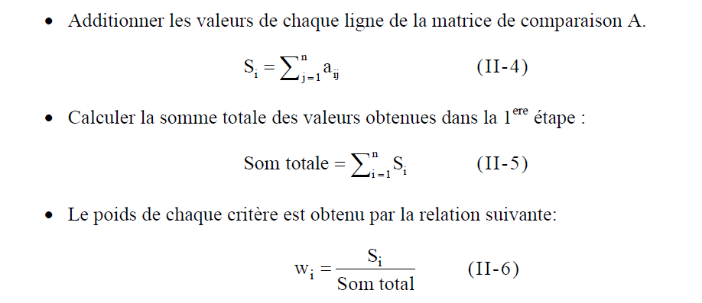

La cohérence des jugements
Dans un problème de décision, il est bon de savoir combien sont cohérents les jugements que
l'on pose. Il est difficile de se tenir toujours à une cohérence parfaite, mais un certain degré de
cohérence est évidement nécessaire.
La cohérence de jugement consiste à comparer notre jugement par rapport à la pondération
aléatoire des critères. Selon Saaty (Saaty, 1982), le ratio de cohérence RC est approximativement un indicateur mathématique du jugement par rapport à un jugement fait de façon aléatoire doit
être ≤ 10 %, soit une imprécision de moins de 10 %.

Le tableau présente l’échelle aléatoire de Saaty. Ce dernier a élaboré une échelle où les
indices aléatoires (RI) représentent la moyenne des indices calculés à chaque réplication pour
différente grandeur de matrice carrée (A).
Pour vérifier la cohérence de jugement d'une matrice binaire de comparaison, les étapes
suivantes doivent être suivies :

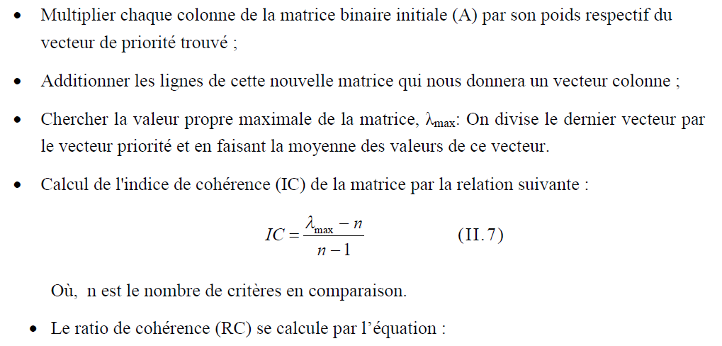

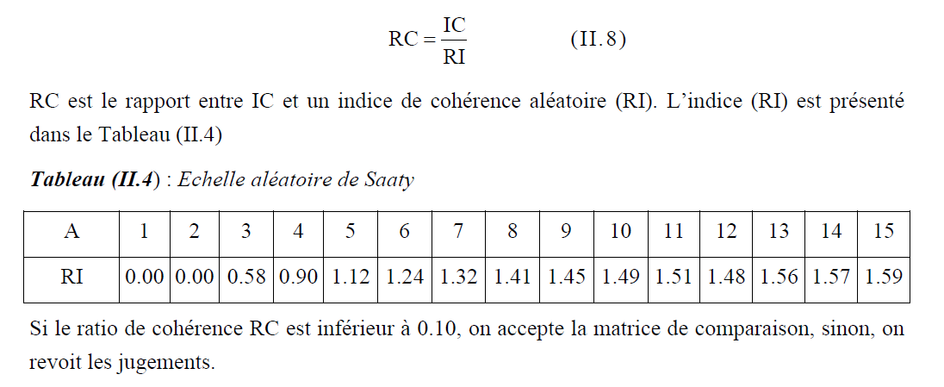

La méthode PROMETHEE
Les méthodes PROMETHEE (Préférence Ranking Organization METHod for Enrichment
Evaluations) sont des méthodes multicritères d'aide à la décision qui appartiennent à la famille des méthodes de surclassement, basées sur les théories de Roy (développeur des méthodes ELECTRE). Elles ont été développées par Brans et Vincke (Brans et Vincke, 1985).
Elles reposent sur le mécanisme élémentaire qui est la comparaison deux à deux des actions selon chaque critère.

